Fórum de Práticas Educativas e Territoriais nas Políticas Públicas
Em 05 de julho de 2024, 30 servidores federais se reuniram no Centro de Capacitação e Desenvolvimento de Pessoal da Presidência da República para o Fórum de Práticas Educativas e Territoriais nas Políticas Públicas. A questão orientadora dos trabalhos foi: quais mudanças ou acréscimos são necessários ao Marco de Referência da Educação Popular para as Políticas Públicas? A atividade começou com uma apresentação de Pedro Pontual sobre o documento, seguida de trabalhos em grupos e relato em plenária. Segue síntese do encontro, registro dos trabalhos em grupos e lista de presença.
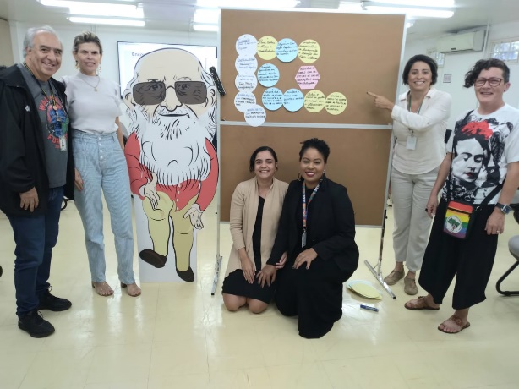
A formação e capacitação em educação popular foram destacadas como essenciais, abrangendo todas as etapas e modalidades educacionais. Propôs-se a integração da educação popular ao currículo do ensino superior e o compromisso emancipatório no planejamento e execução das políticas públicas. Priorizou-se a formação de servidoras e servidores das carreiras da Administração Federal com base nos princípios da educação popular, incluindo a instituição de cursos obrigatórios para certas carreiras, promovendo a educação popular e a defesa da democracia.
A criação e manutenção de espaços físicos e digitais para a educação popular foram consideradas fundamentais. Isso inclui o desenvolvimento de processos formativos antecedentes às conferências nacionais e a inserção de referências hiperlinkadas no Marco de Referência, tornando-o um portal acessível. Também se propôs o estabelecimento de espaços de diálogo contínuos, além dos encontros do Fórum, e o uso de ferramentas de comunicação e de pedagogia para popularizar os princípios da educação popular (educomunicação).
O combate à desinformação, especialmente no contexto digital, foi um ponto central. Para isso, foram propostas metodologias de comunicação inclusiva que dialoguem com a sociedade e enfrentem a polarização. A adoção de estratégias para enfrentar fake news e desinformações foi enfatizada, buscando manter a integridade e a veracidade das informações disseminadas.
O alinhamento com comunidades e movimentos foi outro tema relevante. Destacou-se a importância de aderir às demandas de comunidades e povos tradicionais, movimentos políticos sociais e pautas ambientais. Propôs-se a inclusão de elementos da economia solidária, criativa e ambiental no Marco, além da promoção da segurança das pessoas que defendem direitos humanos e a educação popular nos territórios.
Atualizações conceituais e epistemológicas foram amplamente debatidas. Sugeriu-se a inclusão de conceitos como ancestralidade, interseccionalidade, contra-colonização, bem viver, racismo ambiental e justiça ambiental, além da atualização da terminologia para LGBTQIA+. Também se propôs dar visibilidade a novas referências conceituais e reconhecer a contribuição histórica de movimentos como o movimento negro e os terreiros.
O reconhecimento histórico e a ampliação dos campos de atuação foram sugeridos, incluindo a contribuição do movimento negro, dos terreiros e outros movimentos históricos na educação popular. Propôs-se abranger campos de práticas como pré-vestibular, educação formal, ambientes digitais, cotas, imigrantes refugiados, pessoas com deficiência, espaços culturais, serviço público, NEABs, núcleos de extensão e projetos, e população de rua.
Os objetivos e diretrizes do Marco foram revistos, propondo-se a ampliação da abrangência da educação popular para todas as políticas públicas. A necessidade de considerar as diversidades de identidades e expressões de gênero, gerações, orientações afetivo-sexuais, religiosas, culturais, étnico-raciais, de pessoas em situação de privação de liberdade e em situação de rua, povos tradicionais, ciganos, indígenas, do campo, das águas e das florestas, quilombolas e pessoas com deficiência na formulação e implementação das políticas públicas foi enfatizada.
O desenvolvimento de metodologias e práticas foi considerado crucial, promovendo redes de diálogo e intersetorialidades. Sugeriu-se a indicação de trilhas de boas práticas e referências para incidência nas políticas públicas e a diferenciação de temas debatíveis de temas combatíveis, como discursos de ódio e extremismos. Reforçou-se a amorosidade como princípio do Marco.
Por fim, na esfera das políticas públicas, propôs-se a construção de planos de ação para a educação popular nas políticas públicas do governo federal. A promoção da diversidade e dos direitos humanos como eixos fundamentais foi enfatizada, assim como a discussão do pacto federativo e do sistema político por meio da educação popular. Enfrentar ameaças à laicidade e autonomia dos sujeitos através da educação popular também foi um ponto destacado.
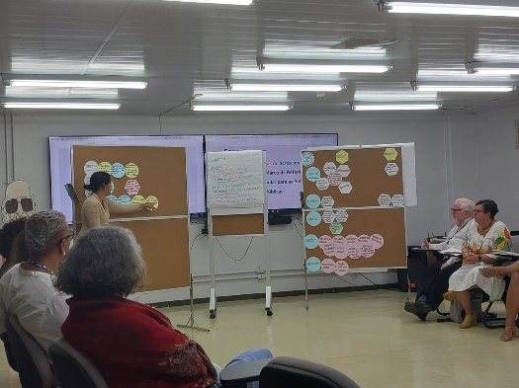
Em resumo, a reunião do Fórum sublinhou a importância de integrar a educação popular nas políticas públicas, promover a democratização do conhecimento e enfrentar desafios contemporâneos como a desinformação e a polarização. As sugestões apresentadas apontam para uma maior inclusão, diversidade e adaptação às demandas sociais e políticas, reafirmando o compromisso com uma educação emancipatória e inclusiva.
Ao final, foi acordado que a Diretoria de Educação Popular da Secretaria Nacional de Participação Social da Secretaria-Geral da Presidência da República iria somar as contribuições do Fórum às ideias recebidas nos Seminários Regionais e fazer um processamento e devolutiva às pessoas participantes. Nesse sentido, serão

Grupo 1
- Formação para educação popular.
  - Para todas etapas e modalidades.
  - Integrar educação popular ao currículo do ensino superior.
  - Compromisso emancipatório no planejamento e execução das políticas públicas.
- Espaços físicos e digitais para educação popular.
  - Processos formativos em educação popular antecedentes às conferências nacionais.
- Enfrentamento e combate da fake news e desinformações.
- Alinhamento com comunidades e povos tradicionais.
- Alinhamento com movimentos políticos sociais.
- Incluir elementos da economia solidária, criativa e ambiental no Marco.
- Alinhar o Marco com questões ambientais.
- Alinhar o Marco às pautas transversais e interseccionalidade.
- Alinhar o Marco ao debate sobre políticas de meninas e mulheres.
- Alinhar o Marco com políticas de saúde, educação e culturas populares.

Grupo 2
Objetivos
- Quem faz parte dessa “diversidade” (conceito)
- Propor – Orientar – Apoiar em suas ações educativas
Bases epistemológicas
- Democratização do conhecimento
  - Responsabilidade
  - Combate à desinformação
  - Mundo Digital – IA – Fake News
- Diretrizes (campos das práticas da EP)
  - Nº 30 – Considerar as diversidades de identidades e/ou expressão de gênero, gerações, orientações afetivo-sexual, religiosas, culturais, étnico-raciais, de pessoas em situação de privação de liberdade e em situação de rua, povos tradicionais, ciganos, indígenas, do campo, das águas e das florestas, quilombolas e pessoas com deficiência na formulação e implementação das políticas públicas.
  - Nº 31 – Acrescentar no final “nos territórios”.

Grupo 3
Incluir
- Conceitos (Bases epistemológicas)
  - Ancestralidade
  - Interseccionalidade
  - Contra colonizar
  - Bem viver
  - Racismo ambiental
  - Justiça Ambiental
- Dar visibilidade a referências conceituais novas e invisibilizadas cini Lélia G, Krenak...
- Objetivos
  - Ampliar para abrangência de todas as políticas públicas
- Histórico
  - Identificar e incluir a contribuição do movimento negro na educação popular
  - Reconhecer a contribuição dos terreiros nos ensinamentos, a partir da oralidade
  - Identificar outros movimentos na base histórica (comunidades e povos tradicionais; mulheres; juventude)
- Campos
  - Pré-vestibular
  - Educação formal
  - Ambientes digitais
  - Ingressantes por cotas
  - Imigrantes refugiados
  - Pessoas com deficiência
  - Espaços e equipamentos culturais
  - Serviço público
  - NEABs, núcleos de extensão e projetos
  - População de rua e outros grupos vulnerabilizados
- Metodologias
  - Intersetorialidades
  - Redes de diálogo (Ex: ASPADES)
Atualizar
- Conceitos (Bases epistemológicas)
  - Utilizar nova nomenclatura: LGBTQIA+
- Objetivos
  - Evidenciar a necessidade de educação popular integrada nas políticas públicas (Educação popular nas políticas públicas e políticas públicas com educação popular).
Grupo 4
- Organização comunitária para o enfrentamento das mudanças climáticas.
- Inserir referências hiperlinkadas no Marco, e que o documento possa ser um portal.
- Preservar o documento original.
- Construção de planos de ação para a educação popular nas políticas públicas do governo federal.
- Observação: Não há menções à EP no PNE.
- Estabelecer espaços de diálogo, para além dos encontros do Fórum.
- Definição de espaços, ferramentas e comunicadores no contexto atual que dialoguem com a educação popular.
- Promoção ativa da diversidade e direitos humanos como eixo fundamental para educação popular.
- Apresentar uma linha do tempo sobre a educação popular nas políticas públicas no site do Marco com recursos multimídia e diferentes linguagens e acessibilidades.
- Discutir as características do pacto federativo e do sistema político por meio da educação popular e suas ferramentas.
- Enfrentar ameaças à laicidade e à autonomia das sujeitas por meio da educação popular.
- Enfrentar ações violadoras dos direitos por parte do próprio Estado na implementação de políticas públicas.
- Alcançar políticas menos permeáveis à participação com educação popular, dada a diversidade e cultura organizacional.
- Indicação, no percurso metodológico, de trilhas de boas práticas e referências para incidência nas políticas públicas, inclusive adicionando processos formativos.
- Formar servidoras(es) de carreiras da Administração Federal prioritariamente com os princípios da Educação Popular.
- Uso de ferramentas de comunicação e de pedagogia para popularizar princípios da Educação Popular (educomunicação).
- Buscar metodologias de comunicação inclusiva e capaz de dialogar com a sociedade, enfrentando a polarização e a ameaça às conquistas democráticas.
- Ao tratar de amorosidade, diferenciar temas debatíveis dos temas combatíveis, como discursos de ódio, extremismos, e desinformação, que promovem um projeto autoritário e excludente de sociedade.
- Instituir meios de estímulo ligados às carreiras mais duras para participação em formações ligadas à promoção da educação popular e da defesa da democracia.
- Reforçar a amorosidade como princípio do Marco.
- Estabelecer cursos obrigatórios para certas carreiras.
- Promoção da segurança das pessoas que promovem direitos humanos, participação e educação popular nos territórios.

